Introdução ao Armazenamento e Análise de Dados

Aula 1

# 

# Objetivo

* Introduizir o SGBD MySQL;
* Criar um BD a partir de scripts pré-definidos;
* Introdução às ferramentas XAMPP e SQLyog;
* Realização de consultas simples.

# Instruções

Acesse o XAMPP (<https://www.apachefriends.org/pt_br/index.html>) a partir do menu do canto inferior direto do Windows. Clique com o botão direito e inicialize o MySQL. Após a inicialização, o círculo vermelho ao lado do texto MySQL ficará verde. Isto indica que você conseguiu inicializar o Sistema Gerenciador de Banco de Dados (SGBD) chamado MySQL.

Um SGBD pode possuir e gerenciar diversos bancos de dados.



Abra o SQLyog (<https://github.com/webyog/sqlyog-community/wiki/Downloads>) e se crie uma nova conexão com o MySQL. Acesse “File > New Connection” (CTRL+M), clique em “New....” e em seguida digite **iaad** na caixa de texto do popup que irá aparecer. Clique OK e mantenha as opções padrão. Em seguida clique em “Test Connection” (ALT+T). Caso apareça um popup informando que a conexão foi feita com sucesso é porque está tudo certo. Nas máquinas configuradas na UFRPE, o XAMPP possui utiliza o Username **aluno** e o Password **aluno10**. Caso não consiga efetuar a conexão mesmo com as credenciais corretas, tente recomeçar do zero, excluindo as conexões pré-existentes.



Quando o teste for concluido com sucesso, clique no botão “Connect”. Assim, a ferramenta irá se conectar ao SGBD MySQL que está rodando em sua máquina local. Após a conexão, selecione a opção indicada na figura abaixo e nomeie o banco de dados criado como **iaad**.

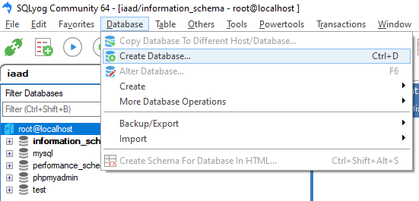

Na área de execução de queries, execute o comando indicado na figura abaixo. Estes comandos criam uma tabela **linha_produto** e inserem 3 registros nela.



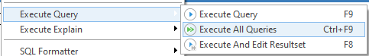

Para executar os comandos digitados no editor de queries, clique com o botão direito sobre a área de edição e selecione a opção “Execute All Queries”, ou selecione a query específica que deseja executar e selecione “Execute Query”. Clique sobre o item “root@localhost” e em seguida clique no botão ao lado do select que apresenta o banco de dados ao qual você está conectado, para atualizar os elementos da navegação, conforme a figura abaixo.

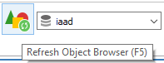

Confira se foi criada uma nova tabela nas tabelas do banco de dados, conforme a figura abaixo. Observe que a ferramente já apresenta as informações de cada elemento criado na tabela (chaves, colunas etc.).

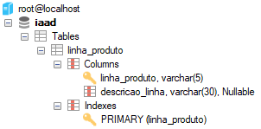

Execute o comando abaixo e em seguida clique sobre o “root@localhost” e aperte F5 (Refresh Object Browser)...



...parabéns, você acabou de apagar TODO o banco de dados. Da próxima vez que você fizer isso, pode ser a sua última vez a trabalhar na área de TI. ;)

Agora execute o “iaad - aula 1 - script.sql” disponível nos recursos da disciplina. Para executar o script, basta baixar o arquivo, selecionar o arquivo acessando o menu “File > Open…” e executar os comandos abertos na área de edição. Em seguida, clique sobre o “root@localhost” e aperte F5 (Refresh Object Browser). Clique sobre o banco de dados “base_vendas” e em seguida sobre as tabelas. Confira se tudo foi criado conforme a figura abaixo. Agora faça os exercícios indicados na próxima seção.



# Exercícios

Cada exercício abaixo deve ser resolvido em um arquivo separado, com o padrão “ex1.txt” (ou ex1.sql, caso seja apenas um SQL) e disponibilizado em seu respositório pessoal (github) em um repositório chamado **iaad**. Caso esteja fazendo em grupo, cada membro do grupo precisa enviar os arquivos criados em seu repositório pessoal.

1. Qual é a diferença entre um Banco de Dados e um Sistema de Gerenciamento de Banco de Dados?
2. Crie uma consulta “ex2.sql” que retorne todos os clientes;
3. Delete o banco de dados criado;
4. Altere o script de criação do banco de dados para incluir uma coluna extra com o sobrenome do vendedor e se inclua como um novo vendedor com o código ‘07’.

Na linha 773, altere o registro que possui o pedido de código 326, e que está associado ao vendedor ‘01’, para que seja associado ao novo vendedor ‘07’.

Execute o script de criação do banco de dados.

1. Crie as seguintes consultas, usando o padrão “ex5a.sql”, “ex5b.sql” etc:
   1. Itens de pedido que se referem ao produto 403;
   2. Pedidos que possuem pelo menos um item com a quantidade maior que 1;
   3. Pedidos realizados antes de 2010;
   4. Número do pedido, nome do cliente e nome do vendedor;
   5. A quantidade total de pedidos
   6. A soma das quantidades de produtos solicitados nos itens de pedido;
   7. A média das quantidades de produtos solicitados nos itens de pedido;
   8. O nome do cliente e a quantidade de pedidos que ele fez.

# Links

<https://www.devmedia.com.br/introducao-ao-comando-select-da-sql-parte-i/16527>

<https://www.devmedia.com.br/introducao-ao-comando-select-da-sql-parte-ii/16528>

<https://www.devmedia.com.br/introducao-ao-comando-select-da-sql-parte-iii/16537>

<https://www.w3schools.com/sql/default.asp>